

课 程 实 验 报 告

课程名称： 计算机系统基础

专业班级： CS1707
学 号： U201714786
姓 名： 王占成
指导教师： 刘海坤
报告日期： 2019年6月19日

计算机科学与技术学院

实验2：binary bombs
1.1 实验概述
实验意义：使用课程所学知识拆除一个“binary bombs”来增强对程序的机器级表示、汇编语言、调试器和逆向工程等方面原理与技能的掌握。
实验目标：拆除尽可能多的炸弹层次。
实验要求：使用 gdb 调试器和 objdump 来反汇编炸弹的可执行文件，并单步跟踪调试每一阶段的机器代码，从中理解每一汇编语言代码的行为或作用，进而设法“推断”出拆除炸弹所需的目标字符串。
实验语言：C 语言
实验环境：linux
1.2 实验内容
一个“binary bombs”（二进制炸弹，下文将简称为炸弹）是一个 Linux 可执行C程序，包含了6个阶段（phase1~phase6）。炸弹运行的每个阶段要求你输入一个特定的字符串，若你的输入符合程序预期的输入，该阶段的炸弹就被“拆除”，否则炸弹“爆炸”并打印输出 "BOOM!!!"字样。
1.2.1 阶段1 字符串比较
1.任务描述：找出正确的字符串拆掉炸弹。
2.实验设计：首先找到phase1反汇编代码段，然后结合所学知识并运用gdb推断出密码所在的地方并读取出来，最后验证结果是否正确。
3.实验过程：
在disassemble中观察调用main函数调用phase_1函数的反汇编代码，如下：
8048a3a: e8 81 fd ff ff call 80487c0 <puts@plt>
8048a3f: e8 4d 07 00 00 call 8049191 <read_line>
8048a44: 89 04 24 mov %eax,(%esp)
8048a47: e8 f6 00 00 00 call 8048b42 <phase_1>
可以看出，调用读取字符串函数后将字符串首地址赋给了此时esp所指的内存空间，即将字符串首地址存储到栈中。在disassemble中观察phase_1的反汇编代码，如下：
08048b42 <phase_1>:
8048b42: 83 ec 14 sub $0x14,%esp
8048b45: 68 44 a0 04 08 push $0x804a044
8048b4a: ff 74 24 1c pushl 0x1c(%esp)
8048b4e: e8 e9 04 00 00 call 804903c <strings_not_equal>
8048b53: 83 c4 10 add $0x10,%esp
8048b56: 85 c0 test %eax,%eax
8048b58: 75 04 jne 8048b5e <phase_1+0x1c>
8048b5a: 83 c4 0c add $0xc,%esp
8048b5d: c3 ret
8048b5e: e8 ce 05 00 00 call 8049131 <explode_bomb>
8048b63: eb f5 jmp 8048b5a <phase_1+0x18>
可以看出，phase_1调用了strings_not_equal这个函数，并为该函数配置了第一个参数0x804a044，第二个参数0x1c(%esp)内存内容，并判断该函数的返回值是否为0，如果为0则返回，否则引爆bomb。
从函数名可以推测，该函数的作用是判断两个字符串是否不相同，如果不相同，则返回非0值，相同则返回0。
还可以推测，该函数的第二个参数0x1c(%esp)内存内容存放了我们输入的字符串的首地址，而第一个参数0x804a044指向了待比较的字符串的首地址——也就是阶段1的答案。
下面在GDB中验证推测。使用GDB运行bomb，为phase_1和explode_bomb添加断点。并且运行程序使用GDB指令查看相关内存位置存储的内容。
首先是设置断点的相关命令及结果：
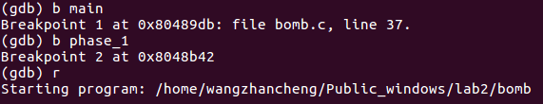
然后是运行程序及输入测试字符串的相关命令及结果：
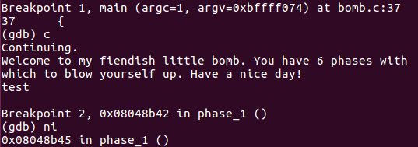
单步执行程序至调用strings_not_equal函数之前，查看0x804a044所指向的字符串：
我们已经得到了phase_1的答案，就是“For NASA, space is still a high priority.”
4.实验结果：
答案：For NASA, space is still a high priority.
结果分析：下面我们重新执行bomb并测试，输出：
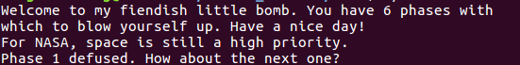
1.2.2 阶段2 循环
1.任务描述：找出正确的输入拆掉炸弹。
2.实验设计：首先找到phase2反汇编代码段，然后结合所学知识并运用gdb推断出密码，最后验证结果是否正确。
3.实验过程：
在disassemble中观察phase_2的反汇编代码，如下：
08048b65 <phase_2>:
8048b65: 53 push %ebx
8048b66: 83 ec 30 sub $0x30,%esp
8048b69: 65 a1 14 00 00 00 mov %gs:0x14,%eax
8048b6f: 89 44 24 24 mov %eax,0x24(%esp)
8048b73: 31 c0 xor %eax,%eax
8048b75: 8d 44 24 0c lea 0xc(%esp),%eax
8048b79: 50 push %eax
8048b7a: ff 74 24 3c pushl 0x3c(%esp)
8048b7e: e8 d3 05 00 00 call 8049156 <read_six_numbers>/*从输入的字符串中读取六个数字*/
8048b83: 83 c4 10 add $0x10,%esp
8048b86: 83 7c 24 04 00 cmpl $0x0,0x4(%esp)/*第一个数字不为0则引爆炸弹*/
8048b8b: 78 07 js 8048b94 <phase_2+0x2f>
8048b8d: bb 01 00 00 00 mov $0x1,%ebx/*ebx代表每个字符的序号*/
8048b92: eb 0f jmp 8048ba3 <phase_2+0x3e>
8048b94: e8 98 05 00 00 call 8049131 <explode_bomb>
8048b99: eb f2 jmp 8048b8d <phase_2+0x28>
8048b9b: 83 c3 01 add $0x1,%ebx
8048b9e: 83 fb 06 cmp $0x6,%ebx/*限制字符比较次数*/
8048ba1: 74 12 je 8048bb5 <phase_2+0x50>
8048ba3: 89 d8 mov %ebx,%eax
8048ba5: 03 04 9c add (%esp,%ebx,4),%eax/*下一个数字必须为上一个数字与它的序号(0代表第一个)的和*/
8048ba8: 39 44 9c 04 cmp %eax,0x4(%esp,%ebx,4)
8048bac: 74 ed je 8048b9b <phase_2+0x36>/*下一个字符*/
8048bae: e8 7e 05 00 00 call 8049131 <explode_bomb>
8048bb3: eb e6 jmp 8048b9b <phase_2+0x36>
8048bb5: 8b 44 24 1c mov 0x1c(%esp),%eax
8048bb9: 65 33 05 14 00 00 00 xor %gs:0x14,%eax
8048bc0: 75 05 jne 8048bc7 <phase_2+0x62>
8048bc2: 83 c4 28 add $0x28,%esp
8048bc5: 5b pop %ebx
8048bc6: c3 ret
8048bc7: e8 c4 fb ff ff call 8048790 <__stack_chk_fail@plt>
可以看出，在phase_2的一开始调用了read_six_numbers这个函数，初步推测这是用来从输入字符串中读取六个数字的函数，其将输入字符串的地址作为第一个参数，将栈顶指针%rsp作为第二个参数，下面我们查看read_six_numbers的反汇编代码，如下：
08049156 <read_six_numbers>:
8049156: 83 ec 0c sub $0xc,%esp
8049159: 8b 44 24 14 mov 0x14(%esp),%eax
804915d: 8d 50 14 lea 0x14(%eax),%edx
8049160: 52 push %edx
8049161: 8d 50 10 lea 0x10(%eax),%edx
8049164: 52 push %edx
8049165: 8d 50 0c lea 0xc(%eax),%edx
8049168: 52 push %edx
8049169: 8d 50 08 lea 0x8(%eax),%edx
804916c: 52 push %edx
804916d: 8d 50 04 lea 0x4(%eax),%edx
8049170: 52 push %edx
8049171: 50 push %eax
8049172: 68 03 a2 04 08 push $0x804a203
8049177: ff 74 24 2c pushl 0x2c(%esp)
804917b: e8 90 f6 ff ff call 8048810 <__isoc99_sscanf@plt>/*调用sscanf函数*/
8049180: 83 c4 20 add $0x20,%esp
8049183: 83 f8 05 cmp $0x5,%eax/*比较sscanf参数的数量*/
8049186: 7e 04 jle 804918c <read_six_numbers+0x36>
8049188: 83 c4 0c add $0xc,%esp
804918b: c3 ret
804918c: e8 a0 ff ff ff call 8049131 <explode_bomb>
可以看出，该函数在0x8049159-0x8049177为scanf函数的调用构造了参数，在0x804917b处调用了sscanf函数。并且检查sscanf函数的返回值（读取成功的变量个数），如果返回值<=5，则引爆bomb，否则正确返回。可以看出，read_six_numbers这个函数将输入的字符的数目限制到至少为6个。
然后我们回到phase_2函数中，将phase_2函数逆向，可以发现，phase_2只比较前六个数字的大小是否满足条件，因此输入的数字数目至少为六个且仅有前六个数字有效。
因为参数从右到左依次入栈，phase_1经过对esp的调整，使0x4(%esp)代表输入数字中的第一个数字，因此可以发现第1个数字必须为0。从第2个数字开始，每一个数字都必须是上一个数字与这个数字的序号之和否则炸弹就会引爆。显然，phase_2的答案为“0 1 3 6 10 15”。
4.实验结果：
答案：0 1 3 6 10 15
结果分析：下面我们在GDB中验证得出的结果。相关命令与结果如下：
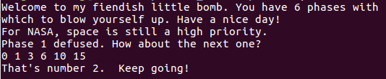
1.2.3 阶段3 条件/分支
1.任务描述：找出正确的输入拆掉炸弹。
2.实验设计：首先找到phase3反汇编代码段，然后结合所学知识并运用gdb推断出密码，最后验证结果是否正确。
3.实验过程：
在disassemble中观察phase_3的反汇编代码，如下：
08048bcc <phase_3>:
8048bcc: 83 ec 1c sub $0x1c,%esp
8048bcf: 65 a1 14 00 00 00 mov %gs:0x14,%eax
8048bd5: 89 44 24 0c mov %eax,0xc(%esp)
8048bd9: 31 c0 xor %eax,%eax
8048bdb: 8d 44 24 08 lea 0x8(%esp),%eax
8048bdf: 50 push %eax
8048be0: 8d 44 24 08 lea 0x8(%esp),%eax
8048be4: 50 push %eax
8048be5: 68 0f a2 04 08 push $0x804a20f
8048bea: ff 74 24 2c pushl 0x2c(%esp)
8048bee: e8 1d fc ff ff call 8048810 <__isoc99_sscanf@plt>
8048bf3: 83 c4 10 add $0x10,%esp
8048bf6: 83 f8 01 cmp $0x1,%eax/*从输入的字符串中至少读取两个数字，否则炸弹引爆*/
8048bf9: 7e 16 jle 8048c11 <phase_3+0x45>
8048bfb: 83 7c 24 04 07 cmpl $0x7,0x4(%esp)/*第一个数字必须不大于7，否则人炸弹引爆*/
8048c00: 0f 87 8e 00 00 00 ja 8048c94 <phase_3+0xc8>
8048c06: 8b 44 24 04 mov 0x4(%esp),%eax
8048c0a: ff 24 85 a0 a0 04 08 jmp *0x804a0a0(,%eax,4)
8048c11: e8 1b 05 00 00 call 8049131 <explode_bomb>
8048c16: eb e3 jmp 8048bfb <phase_3+0x2f>
8048c18: b8 3b 00 00 00 mov $0x3b,%eax
8048c1d: eb 05 jmp 8048c24 <phase_3+0x58>
8048c1f: b8 00 00 00 00 mov $0x0,%eax
8048c24: 2d 9d 00 00 00 sub $0x9d,%eax
8048c29: 05 fd 00 00 00 add $0xfd,%eax
8048c2e: 2d ba 00 00 00 sub $0xba,%eax
8048c33: 05 ba 00 00 00 add $0xba,%eax
8048c38: 2d ba 00 00 00 sub $0xba,%eax
8048c3d: 05 ba 00 00 00 add $0xba,%eax
8048c42: 2d ba 00 00 00 sub $0xba,%eax
8048c47: 83 7c 24 04 05 cmpl $0x5,0x4(%esp)/*第一个数字必须不大于5，否则人炸弹引爆*/
8048c4c: 7f 06 jg 8048c54 <phase_3+0x88>
8048c4e: 3b 44 24 08 cmp 0x8(%esp),%eax/*第二个数字必须与eax存储的值相等，否则人炸弹引爆*/
8048c52: 74 05 je 8048c59 <phase_3+0x8d>
8048c54: e8 d8 04 00 00 call 8049131 <explode_bomb>
8048c59: 8b 44 24 0c mov 0xc(%esp),%eax
8048c5d: 65 33 05 14 00 00 00 xor %gs:0x14,%eax
8048c64: 75 3a jne 8048ca0 <phase_3+0xd4>
8048c66: 83 c4 1c add $0x1c,%esp
8048c69: c3 ret
8048c6a: b8 00 00 00 00 mov $0x0,%eax
8048c6f: eb b8 jmp 8048c29 <phase_3+0x5d>
8048c71: b8 00 00 00 00 mov $0x0,%eax
8048c76: eb b6 jmp 8048c2e <phase_3+0x62>
8048c78: b8 00 00 00 00 mov $0x0,%eax
8048c7d: eb b4 jmp 8048c33 <phase_3+0x67>
8048c7f: b8 00 00 00 00 mov $0x0,%eax
8048c84: eb b2 jmp 8048c38 <phase_3+0x6c>
8048c86: b8 00 00 00 00 mov $0x0,%eax
8048c8b: eb b0 jmp 8048c3d <phase_3+0x71>
8048c8d: b8 00 00 00 00 mov $0x0,%eax
8048c92: eb ae jmp 8048c42 <phase_3+0x76>
8048c94: e8 98 04 00 00 call 8049131 <explode_bomb>
8048c99: b8 00 00 00 00 mov $0x0,%eax
8048c9e: eb a7 jmp 8048c47 <phase_3+0x7b>
8048ca0: e8 eb fa ff ff call 8048790 <__stack_chk_fail@plt>
推测phase_3的一开始用sscanf从输入字符串中读入了2个int型数字。然后观察phase_3中的jmp *0x804a0a0(,%eax,4)以及下面的mov与jmp指令，基本上可以肯定这是使用跳转表实现的switch语句。
根据代码的 分析可以看出，第一个数字的值肯定要满足不大于5的条件，否则炸弹引爆。
下面在GDB中验证并记录不同*0x804a0a0(,%eax,4)的值对应跳转表的不同跳转位置，eax取值范围为0-5。具体的命令及结果如下：
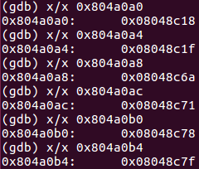
从GDB运行的结果可以看出，sscanf确实读入了两个int *数值，并且也得到了所有的*0x804a0a0(,%eax,4)对应的跳转表的不同跳转位置。我们已经有了足够的信息来进行phase_3的逆向，进而推算出不同跳转时的不同结果。
根据推算的结果，我们可以得知，本阶段要求输入2个数，且第1个数只能为0到5，且根据第1个数取值的不同，满足条件的第2个数的取值也不同，可能的答案有多个。
4.实验结果：
答案：
0 | -31
1 | -90
2 | 67
3 | -186
4 | 0
5 | -186
结果分析：在GDB中运行bomb并验证结果，结果如下图所示：
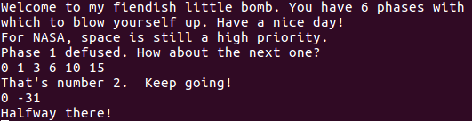
验证其他答案，同样正确！
1.2.4 阶段4 递归调用和栈
1.任务描述：找出正确的输入拆掉炸弹。
2.实验设计：首先找到phase4和fun4反汇编代码段，然后结合所学知识并运用gdb推断出密码，最后验证结果是否正确。
3.实验过程：
在disassemble中观察phase_4的反汇编代码，如下：
08048d04 <phase_4>:
8048d04: 83 ec 1c sub $0x1c,%esp
8048d07: 65 a1 14 00 00 00 mov %gs:0x14,%eax
8048d0d: 89 44 24 0c mov %eax,0xc(%esp)
8048d11: 31 c0 xor %eax,%eax
8048d13: 8d 44 24 08 lea 0x8(%esp),%eax
8048d17: 50 push %eax
8048d18: 8d 44 24 08 lea 0x8(%esp),%eax
8048d1c: 50 push %eax
8048d1d: 68 0f a2 04 08 push $0x804a20f
8048d22: ff 74 24 2c pushl 0x2c(%esp)
8048d26: e8 e5 fa ff ff call 8048810 <__isoc99_sscanf@plt>
8048d2b: 83 c4 10 add $0x10,%esp
8048d2e: 83 f8 02 cmp $0x2,%eax/*判断是否读取两个数字，否则炸弹爆炸*/
8048d31: 74 33 je 8048d66 <phase_4+0x62>
8048d33: e8 f9 03 00 00 call 8049131 <explode_bomb>
8048d38: 83 ec 04 sub $0x4,%esp/*分配一个字的空间*/
8048d3b: 6a 0e push $0xe
8048d3d: 6a 00 push $0x0
8048d3f: ff 74 24 10 pushl 0x10(%esp)
8048d43: e8 5d ff ff ff call 8048ca5 <func4>
8048d48: 83 c4 10 add $0x10,%esp
8048d4b: 83 f8 02 cmp $0x2,%eax
8048d4e: 74 1f je 8048d6f <phase_4+0x6b>
8048d50: e8 dc 03 00 00 call 8049131 <explode_bomb>
8048d55: 8b 44 24 0c mov 0xc(%esp),%eax
8048d59: 65 33 05 14 00 00 00 xor %gs:0x14,%eax
8048d60: 75 16 jne 8048d78 <phase_4+0x74>
8048d62: 83 c4 1c add $0x1c,%esp
8048d65: c3 ret
8048d66: 83 7c 24 04 0e cmpl $0xe,0x4(%esp)/*第一个数字要不大于14，否则炸弹爆炸*/
8048d6b: 76 cb jbe 8048d38 <phase_4+0x34>
8048d6d: eb c4 jmp 8048d33 <phase_4+0x2f>
8048d6f: 83 7c 24 08 02 cmpl $0x2,0x8(%esp)/*第二个数字要等于2,否则炸弹爆炸*/
8048d74: 75 da jne 8048d50 <phase_4+0x4c>
8048d76: eb dd jmp 8048d55 <phase_4+0x51>
8048d78: e8 13 fa ff ff call 8048790 <__stack_chk_fail@plt>
可以注意到，phase_4的反汇编代码前半部分与phase_3相似，均是从输入的字符串中读入2个数字。
对phase_4进行分析我们可以看出，phase_4从输入的字符串中读入2个数字a和b，并且a必须小于等于14且大于等于0，b必须等于2。然后phase_4调用func4(a, 0, 14)，且只有该函数的返回值和b均为0时，该阶段解除。
现在我们将注意转向phase_4调用的func4函数，func4的反汇编代码如下：
08048ca5 <func4>:
8048ca5: 56 push %esi
8048ca6: 53 push %ebx
8048ca7: 83 ec 04 sub $0x4,%esp
8048caa: 8b 4c 24 10 mov 0x10(%esp),%ecx
8048cae: 8b 44 24 14 mov 0x14(%esp),%eax
8048cb2: 8b 5c 24 18 mov 0x18(%esp),%ebx
8048cb6: 89 de mov %ebx,%esi
8048cb8: 29 c6 sub %eax,%esi
8048cba: 89 f2 mov %esi,%edx
8048cbc: c1 ea 1f shr $0x1f,%edx
8048cbf: 01 f2 add %esi,%edx
8048cc1: d1 fa sar %edx
8048cc3: 01 c2 add %eax,%edx
8048cc5: 39 ca cmp %ecx,%edx
8048cc7: 7f 0f jg 8048cd8 <func4+0x33>/*大于的情况*/
8048cc9: b8 00 00 00 00 mov $0x0,%eax
8048cce: 39 ca cmp %ecx,%edx
8048cd0: 7c 1b jl 8048ced <func4+0x48>/*小于的情况*/
8048cd2: 83 c4 04 add $0x4,%esp
8048cd5: 5b pop %ebx
8048cd6: 5e pop %esi
8048cd7: c3 ret
8048cd8: 83 ec 04 sub $0x4,%esp
8048cdb: 83 ea 01 sub $0x1,%edx
8048cde: 52 push %edx
8048cdf: 50 push %eax
8048ce0: 51 push %ecx
8048ce1: e8 bf ff ff ff call 8048ca5 <func4>
8048ce6: 83 c4 10 add $0x10,%esp
8048ce9: 01 c0 add %eax,%eax
8048ceb: eb e5 jmp 8048cd2 <func4+0x2d>
8048ced: 83 ec 04 sub $0x4,%esp
8048cf0: 53 push %ebx
8048cf1: 83 c2 01 add $0x1,%edx
8048cf4: 52 push %edx
8048cf5: 51 push %ecx
8048cf6: e8 aa ff ff ff call 8048ca5 <func4>
8048cfb: 83 c4 10 add $0x10,%esp
8048cfe: 8d 44 00 01 lea 0x1(%eax,%eax,1),%eax
8048d02: eb ce jmp 8048cd2 <func4+0x2d>
观察反汇编的func4函数，发现func4函数中调用了func4函数自身，由此可以推测func4函数是一个递归过程。将func4逆向，我们可以发现func4非常类似于二分查找的过程。同时我们可以发现，当值大于一半时，eax=eax*2；当值小于一半时，eax=eax*2+1。要想让eax为2，可以经过三次或者四次找到。若三次的话，先小于，后大于，再找到；四次的话，先大于，后小于，再大于，最后找到。一开始进行比较时，上下限的值分别为14和0.
这里我们采用简单的，猜想三次实现，一个可能的答案为“5 2”。
4.实验结果：
答案：5 2
结果分析：在GDB中运行bomb并验证结果，结果如下：
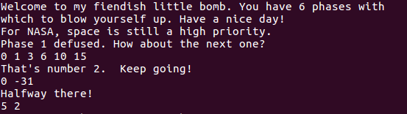
1.2.5 阶段5 指针
1.任务描述：找出正确的输入拆掉炸弹。
2.实验设计：首先找到phase5反汇编代码段，然后结合所学知识并运用gdb推断出密码，最后验证结果是否正确。
3.实验过程：
在disassemble中观察phase_5的反汇编代码，如下：
08048d7d <phase_5>:
8048d7d: 83 ec 1c sub $0x1c,%esp
8048d80: 65 a1 14 00 00 00 mov %gs:0x14,%eax
8048d86: 89 44 24 0c mov %eax,0xc(%esp)
8048d8a: 31 c0 xor %eax,%eax
8048d8c: 8d 44 24 08 lea 0x8(%esp),%eax
8048d90: 50 push %eax
8048d91: 8d 44 24 08 lea 0x8(%esp),%eax
8048d95: 50 push %eax
8048d96: 68 0f a2 04 08 push $0x804a20f
8048d9b: ff 74 24 2c pushl 0x2c(%esp)
8048d9f: e8 6c fa ff ff call 8048810 <__isoc99_sscanf@plt>
8048da4: 83 c4 10 add $0x10,%esp
8048da7: 83 f8 01 cmp $0x1,%eax/*读取的数字数量不小于2个，否则炸弹引爆*/
8048daa: 7e 54 jle 8048e00 <phase_5+0x83>
8048dac: 8b 44 24 04 mov 0x4(%esp),%eax
8048db0: 83 e0 0f and $0xf,%eax/*取第一个数字除16取余*/
8048db3: 89 44 24 04 mov %eax,0x4(%esp)/*将余数重新放入第一个数字的位置*/
8048db7: 83 f8 0f cmp $0xf,%eax
8048dba: 74 2e je 8048dea <phase_5+0x6d>/*第一个数字除16余数不能为15，否则炸弹引爆*/
8048dbc: b9 00 00 00 00 mov $0x0,%ecx
8048dc1: ba 00 00 00 00 mov $0x0,%edx
8048dc6: 83 c2 01 add $0x1,%edx/*比较次数*/
8048dc9: 8b 04 85 c0 a0 04 08 mov 0x804a0c0(,%eax,4),%eax
8048dd0: 01 c1 add %eax,%ecx
8048dd2: 83 f8 0f cmp $0xf,%eax/*判断链表尾存储的值是否为0xf*/
8048dd5: 75 ef jne 8048dc6 <phase_5+0x49>
8048dd7: c7 44 24 04 0f 00 00 movl $0xf,0x4(%esp)
8048dde: 00
8048ddf: 83 fa 0f cmp $0xf,%edx
8048de2: 75 06 jne 8048dea <phase_5+0x6d>
8048de4: 3b 4c 24 08 cmp 0x8(%esp),%ecx*/*输入的数字必须与除链表第一个值以外其他的值的和相等*/
8048de8: 74 05 je 8048def <phase_5+0x72>
8048dea: e8 42 03 00 00 call 8049131 <explode_bomb>
8048def: 8b 44 24 0c mov 0xc(%esp),%eax
8048df3: 65 33 05 14 00 00 00 xor %gs:0x14,%eax
8048dfa: 75 0b jne 8048e07 <phase_5+0x8a>
8048dfc: 83 c4 1c add $0x1c,%esp
8048dff: c3 ret
8048e00: e8 2c 03 00 00 call 8049131 <explode_bomb>
8048e05: eb a5 jmp 8048dac <phase_5+0x2f>
8048e07: e8 84 f9 ff ff call 8048790 <__stack_chk_fail@plt>
mov 0x804a0c0(,%eax,4),%eax这句反汇编代码可以看出，是取出内存当中的数值进行比较。cmp $0xf,%edx可以看出循环比较的次数为15次。根据前面第一个输入的数字除16取余可以看出，内存当中至少应当存储了16个数值。在GDB中打印0x804a0c0所对应的数组，命令和结果如下所示：
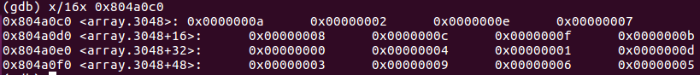
可以看出，这是一个循环链表，而且我们所要寻找的值是正确的链表入口。
phase_5要求输入2个数字，将第一个数字除16的余数作为链表的入口，经过15次比较以后，结点的值为0xf时进行下一步，否则炸弹爆炸。第二个数字必须与这15次比较的数值的和相同，否则炸弹爆炸。
由以上，我们可以推算出这个链表正确的访问次序：
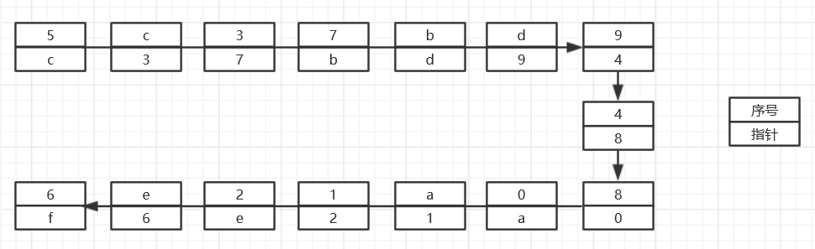
由此可以推断出第一个数字除16余数为5，第二个数字为图中15个指针值相加，为115，故phase的答案不唯一。
4.实验结果：
答案：第一个数字除16余数必定为5，第二个数为115，一个可能的答案为“5 115”。
结果分析：在GDB中运行bomb并验证结果，结果如下：
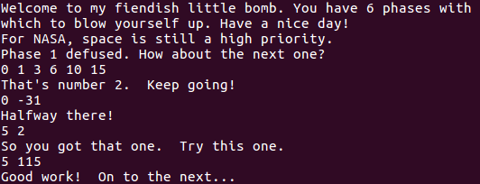
1.2.6 阶段6 链表/指针/结构
1.任务描述：找出正确的输入拆掉炸弹。
2.实验设计：首先找到phase6反汇编代码段，然后结合所学知识并运用gdb推断出密码，最后验证结果是否正确。
3.实验过程：
本phase是所有phase中最难的一个，但是仍然需要一步一步的分解反汇编代码，并最终得到正确的字符串。
在disassemble中观察phase_6的反汇编代码，如下：
08048e0c <phase_6>:
/*第一阶段*/
8048e0c: 56 push %esi
8048e0d: 53 push %ebx
8048e0e: 83 ec 4c sub $0x4c,%esp
8048e11: 65 a1 14 00 00 00 mov %gs:0x14,%eax
8048e17: 89 44 24 44 mov %eax,0x44(%esp)
8048e1b: 31 c0 xor %eax,%eax
8048e1d: 8d 44 24 14 lea 0x14(%esp),%eax
8048e21: 50 push %eax
8048e22: ff 74 24 5c pushl 0x5c(%esp)
8048e26: e8 2b 03 00 00 call 8049156 <read_six_numbers>/*读取6个数字*/
8048e2b: 83 c4 10 add $0x10,%esp
8048e2e: be 00 00 00 00 mov $0x0,%esi
8048e33: eb 1c jmp 8048e51 <phase_6+0x45>
8048e35: 83 c6 01 add $0x1,%esi
8048e38: 83 fe 06 cmp $0x6,%esi
8048e3b: 74 2e je 8048e6b <phase_6+0x5f>
8048e3d: 89 f3 mov %esi,%ebx
8048e3f: 8b 44 9c 0c mov 0xc(%esp,%ebx,4),%eax
8048e43: 39 44 b4 08 cmp %eax,0x8(%esp,%esi,4)
8048e47: 74 1b je 8048e64 <phase_6+0x58>
8048e49: 83 c3 01 add $0x1,%ebx
8048e4c: 83 fb 05 cmp $0x5,%ebx
8048e4f: 7e ee jle 8048e3f <phase_6+0x33>
8048e51: 8b 44 b4 0c mov 0xc(%esp,%esi,4),%eax/*esi=0*/
8048e55: 83 e8 01 sub $0x1,%eax/*所有的数字要不大于6*/
8048e58: 83 f8 05 cmp $0x5,%eax
8048e5b: 76 d8 jbe 8048e35 <phase_6+0x29>
8048e5d: e8 cf 02 00 00 call 8049131 <explode_bomb>
8048e62: eb d1 jmp 8048e35 <phase_6+0x29>
8048e64: e8 c8 02 00 00 call 8049131 <explode_bomb>
8048e69: eb de jmp 8048e49 <phase_6+0x3d>
/*第二阶段*//*按照输入数字大小从0x804c13c为首的连续地址中取值并重新送入到另一块内存中*/
/*不大于1的为一种情况，2、3、4、5、6为另外5种情况*/
/*即将对应链表结点的地址送入到另一块内存中*/
8048e6b: bb 00 00 00 00 mov $0x0,%ebx
8048e70: 89 de mov %ebx,%esi
8048e72: 8b 4c 9c 0c mov 0xc(%esp,%ebx,4),%ecx
8048e76: b8 01 00 00 00 mov $0x1,%eax
8048e7b: ba 3c c1 04 08 mov $0x804c13c,%edx
8048e80: 83 f9 01 cmp $0x1,%ecx
8048e83: 7e 0a jle 8048e8f <phase_6+0x83>
8048e85: 8b 52 08 mov 0x8(%edx),%edx
8048e88: 83 c0 01 add $0x1,%eax
8048e8b: 39 c8 cmp %ecx,%eax
8048e8d: 75 f6 jne 8048e85 <phase_6+0x79>
8048e8f: 89 54 b4 24 mov %edx,0x24(%esp,%esi,4)/*将edx中的值送入到另一段对应的内存中(0x24(%esp)为首)*/
8048e93: 83 c3 01 add $0x1,%ebx
8048e96: 83 fb 06 cmp $0x6,%ebx
8048e99: 75 d5 jne 8048e70 <phase_6+0x64>
/*第三阶段*/
/*将所有的链表结点在原来的内存中连接起来*/
8048e9b: 8b 5c 24 24 mov 0x24(%esp),%ebx
8048e9f: 89 d9 mov %ebx,%ecx
8048ea1: b8 01 00 00 00 mov $0x1,%eax
8048ea6: 8b 54 84 24 mov 0x24(%esp,%eax,4),%edx
8048eaa: 89 51 08 mov %edx,0x8(%ecx)
8048ead: 83 c0 01 add $0x1,%eax
8048eb0: 89 d1 mov %edx,%ecx
8048eb2: 83 f8 06 cmp $0x6,%eax
8048eb5: 75 ef jne 8048ea6 <phase_6+0x9a>
/*第四阶段*/
/*取地址种的值进行比较，只有当满足从小到达时，炸弹不会爆炸*/
8048eb7: c7 42 08 00 00 00 00 movl $0x0,0x8(%edx)
8048ebe: be 05 00 00 00 mov $0x5,%esi
8048ec3: eb 08 jmp 8048ecd <phase_6+0xc1>
8048ec5: 8b 5b 08 mov 0x8(%ebx),%ebx
8048ec8: 83 ee 01 sub $0x1,%esi
8048ecb: 74 10 je 8048edd <phase_6+0xd1>
8048ecd: 8b 43 08 mov 0x8(%ebx),%eax
8048ed0: 8b 00 mov (%eax),%eax
8048ed2: 39 03 cmp %eax,(%ebx)
8048ed4: 7e ef jle 8048ec5 <phase_6+0xb9>
8048ed6: e8 56 02 00 00 call 8049131 <explode_bomb>
8048edb: eb e8 jmp 8048ec5 <phase_6+0xb9>
8048edd: 8b 44 24 3c mov 0x3c(%esp),%eax
8048ee1: 65 33 05 14 00 00 00 xor %gs:0x14,%eax
8048ee8: 75 06 jne 8048ef0 <phase_6+0xe4>
8048eea: 83 c4 44 add $0x44,%esp
8048eed: 5b pop %ebx
8048eee: 5e pop %esi
8048eef: c3 ret
8048ef0: e8 9b f8 ff ff call 8048790 <__stack_chk_fail@plt>
根据mov $0x804c13c,%edx指令可以看出，在$0x804c13c这段内存中存储了需要进行比较的链表内容， 用GDB指令查看其附近50个字节的内容，指令及结果如下：
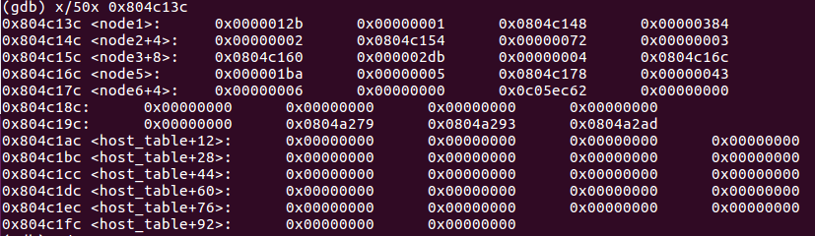
该函数在内存中分配了68字节，包括了6个int型数字和6个指针以及5个地址常量。
同phase_2一样，该函数调用了read_six_numbers从输入的字符串中读取了6个数字，并且保存到栈中。
第一阶段判断6个数字的数值均不大于6并且各个数字互不相等。
第二阶段，根据输入数字的数值大小，依次从0x804c13c连续内存当中取当前结点的地址，各个结点的地址如下所示（打印的内容便是地址常量）：
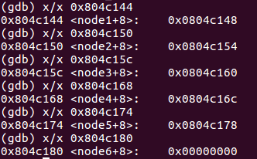
第三阶段：将0x804c13c连续内存中每个结点按照输入数值的顺序连接起来，取代原来的仅仅保存比当前数值大一的结点地址常量，将各个结点按照顺序连接起来，形成了链表。
第四阶段：单方向访问链表节点并且比较结点中存储的值，当结点中存储的值满足从小到大的顺序时，炸弹解除。
phase_6是所有phases中最难的一个，其本质是输入1组数字从而实现对单向链表的重排，使得重排后的单向链表升序。
原链表的情况如下：
结点 | 1 | 2 | 3 | 4 | 5 | 6
值 | 0x12b | 0x384 | 0x72 | 0x2db | 0x1ba | 43
因此使得链表降序的输入为：“6 3 1 5 4 2”。
4.实验结果：
答案：6 3 1 5 4 2
结果分析：在GDB中运行bomb并验证结果，结果如下：
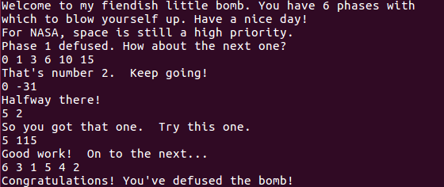
1.3 实验小结
objdump –d bomb > asm.txt：
对bomb进行反汇编并将汇编代码输出到asm.txt中。
gdb bomb
调试bomb
gdb指令：
b ***：设置断点
r：执行程序
c：执行程序到下一断点
ni：单步执行机器指令
n：单步执行c语句
x：显示内存内容
q：退出gdb
通过本次实验，增强了我对程序的机器级表示、汇编语言、调试器和逆向工程等方面原理与技能的掌握，让我对各个函数的调用以及参数入栈等方面有了深入的理解。同时，也从本质上理解了递归、链表等数据结构。

实验总结
通过这些的实验，让我对计算机基础有了更深层次的了解。计算机基础实验都比较有兴趣，而且也能够更近地接触到底层，从根本上来理解计算机是如何工作的。
实验一相对于来说是比较简单的，但是却不能忽略实验一在日常生活中的作用，实验一加深了我对数据二进制编码的理解。同时让我更深刻地认识到代码效率以及代码简洁的重要性，简单的基本指令的效率必定高于复杂指令。对代码的性能以及程序效率的优化方面，我们还要很多路要走，实验一算是给我们以后能力的提高打下了小小的基础吧。
实验二看起来非常简单，然后要想真正地深入到程序内部，理解各个函数的参数传递以及返回值，还有与栈顶之间的关系，是非常复杂的。看似简单的实验花费了我一整天的时间，但是确时值得的，增强了我对程序的机器级表示、汇编语言、调试器和逆向工程等方面原理与技能的掌握，对编程有了更高的热情。
实验三与实验二相比比较简单，同样很有兴趣，加深了我对IA-32函数调用规则和栈帧结构的理解。
三次实验做完，虽然短，确极大地增强了我对计算机的兴趣。与此同时也发现了自己对某些方面的理解比较浅薄，譬如递归方面。日后的学习中希望自己能够虚心学习，不断进步！

